Қазақ тілі
Мектеп | А.Жанпейісов атындағы № 105 мектеп лицейі
Сынып | 2 «Б»
Қазақ тілі
Мерзімі
Бөлім
Тақырып | Жұрнақ пен жалғау  Қажымұқан Мұңайтпасов
Мақсаты | 2.1.2.1 - мәтіннің тақырыбы мен тірек сөздердің негізінде мәтіннің мазмұнын болжау  2.2.4.1 - мұғалімнің көмегімен мәтіннің тақырыбы мен негізгі ойды анықтау  2.3.5.1 – жіберілген пунктуациялық, орфографиялық қателерді мұғалімнің көмегімен түзету  2.4.2.1 – мұғалімнің көмегімен түбір мен қосымшаны ажырату
Сабақтың барысы | Оқытушының іс- әрекеті | Оқушының іс-әрекеті | бағалау | ресурстар
Сабақтың басы | Оқушылармен амандасу    Сабақтың тақырыбын хабарлау.  Сабақтың мақсатымен хабарлады. | Оқушылар қайталап айтады  Оқушылардың арасының алшақтығы 1,5 метр. | Формативті бағалау үнемі жүргізіліп отырады.  Шарларды тарату арқылы оқушылардың жауаптарын бағалау | Оқулықтар суреттер  Кеспелер  Сызғыш қарындаштар  Қайшы  Қағаздар беріледі.
Сабақтың ортасы | №65. Мәтінді түсініп оқы.  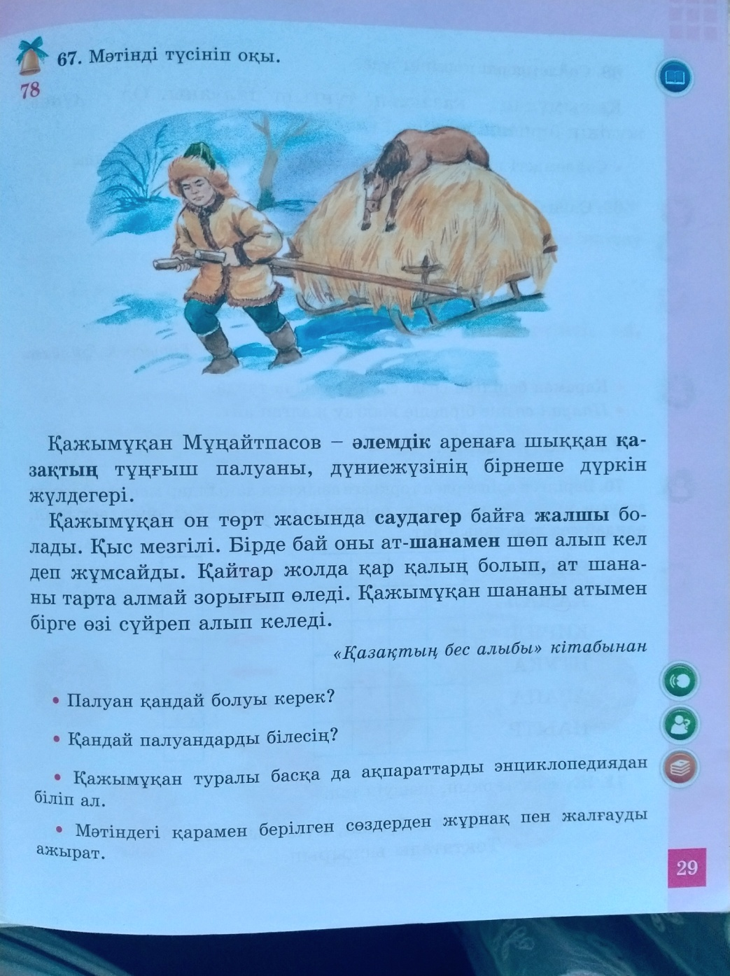  - Палуан қанадай болуы керек?  - Қандай палуандар білесің ?  - Қажымұқан туралы басқа да ақпараттарды энциклопедияан біліп ал.  - Мәтіндегі қарамен берілген сөздерден жұрнақ пен жалғауды ажырат.  №68. Сөйлемдерді көшіріп жаз.  Қазақтың, пануаны, жүлдегері.  - Сөйлемдегі қарамен берілген сөздерді сөз құрамына талда.  №69. Өлеңді көшіріп жаз.  - Қарамен берілген сөзді сөз құрамына талда?  - Палуан сөзіне бірнеше жалғау жалғап айт. | Дескриптор:  Мәтінді түсініп оқиды.  Сұрақтарға жауап береді.  Дескриптор:  Сөйлемдерді көшіріп жазады.  Қазақтың, пануаны, жүлдегері.  Сөйлемдегі қарамен берілген сөздерді сөз құрамына талдайды. |  | Сызғыш қарындаштар  Қайшы  Қағаздар беріледі  Сызғыш қарындаштар  Қайшы  Қағаздар беріледі  Сызғыш қарындаштар  Қайшы  Қағаздар беріледі
Сергіту сәті | 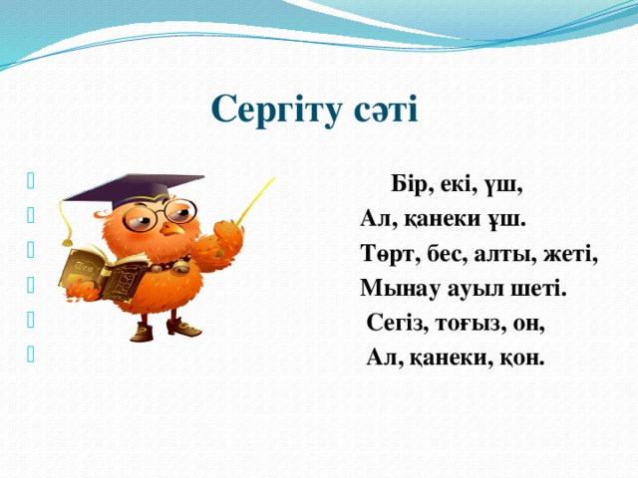  №70. Берліген әріптерден торкөздерге азықтық дақылдар мен тәттілердің атауын құрап, оқы. Артық әріптерді келесі жаққа орналастырып, қандай сөз шықты сөз шыққанын айт.  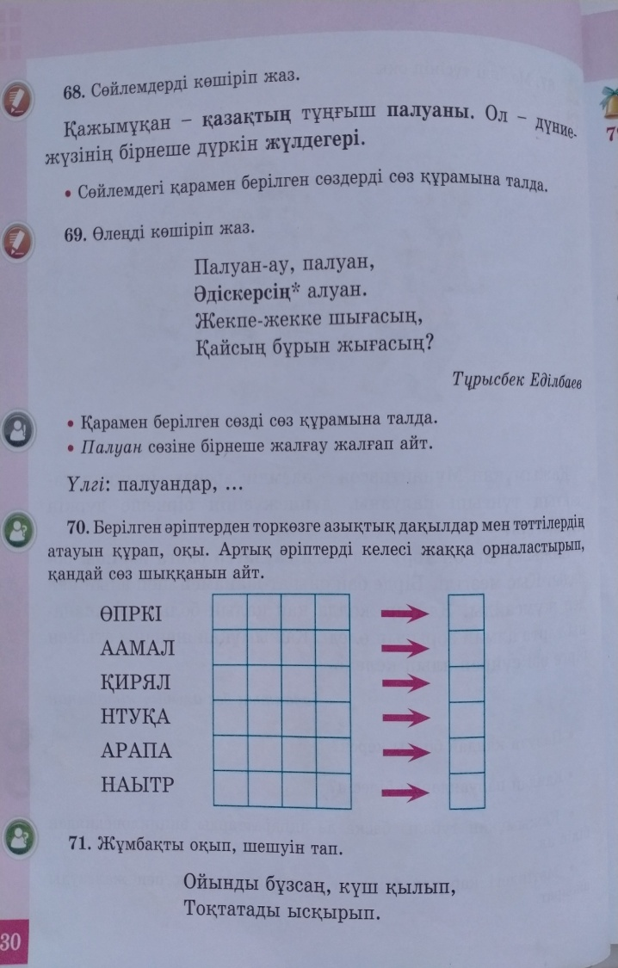 | Қимылды ойындар ойнатылып, бойларын сергітеді.  Дескриптор:  Берліген әріптерден торкөздерге азықтық дақылдар мен тәттілердің атауын құрап, оқиды. Артық әріптерді келесі жаққа орналастырып, қандай сөз шықты сөз шыққанын айтады. |  | Сызғыш қарындаштар  Қайшы  Қағаздар беріледі  Сызғыш қарындаштар  Қайшы  Қағаздар беріледі
Сабақтың соңы | 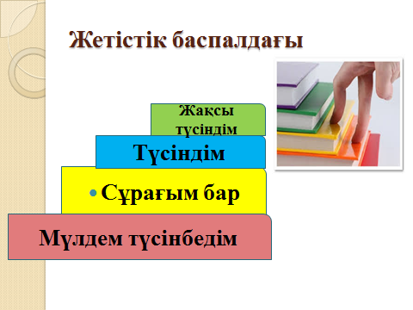 | Дескриптор:  Баспалдақ жетістігін пайдалып, сабақты қаншалықты түсінгенін белгілейді. |  | Сызғыш қарындаштар  Қайшы  Қағаздар беріледі
Үйге тапсырма беру | №71. 30 бет | Күнделікке үй тапсырмасын жазады.

